ĐẠI HỌC QUỐC GIA TP. HỒ CHÍ MINH
TRƯỜNG ĐẠI HỌC CÔNG NGHỆ THÔNG TIN
KHOA CÔNG NGHỆ PHẦN MỀM


BÁO CÁO ĐỒ ÁN MÔN HỌC
NHẬP MÔN CÔNG NGHỆ PHẦN MỀM
— Đề tài —
AUTOGARA — HỆ THỐNG QUẢN LÝ GARA Ô TÔ
Giảng viên hướng dẫn | ThS. Huỳnh Ngọc Tín
Lớp | SE104.Q26
Năm học | 2025 — 2026

Nhóm sinh viên thực hiện
24520823 | Nguyễn Đăng Khoa (Nhóm trưởng)
24520802 | Trương Công Khánh
24521035 | Nguyễn Lương
24521040 | Bùi Duy Mạnh
24521743 | Phan Công Thuận

TP. Hồ Chí Minh, tháng 12 năm 2025

MỤC LỤC
MỤC LỤC 1
LỜI CẢM ƠN 1
BẢNG PHÂN CÔNG CÔNG VIỆC 2
MỞ ĐẦU 3
1. Giới thiệu tóm tắt về đề tài, mục tiêu, nội dung thực hiện 3
2. Kế hoạch thực hiện 3
3. Quy trình, phương pháp thực hiện của nhóm 4
4. Kết quả đạt được 4
5. Khảo sát các sản phẩm tương tự 5
CHƯƠNG 1: ĐẶC TẢ YÊU CẦU PHẦN MỀM 6
1.1. Yêu cầu chức năng 6
1.1.1. Quản lý xác thực và phân quyền 6
1.1.2. Quản lý khách hàng và xe 6
1.1.3. Quản lý phiếu sửa chữa 6
1.1.4. Quản lý dịch vụ 6
1.1.5. Quản lý phụ tùng (kho) 6
1.1.6. Quản lý lịch hẹn 7
1.1.7. Hoá đơn và thanh toán 7
1.1.8. Báo cáo và thống kê 7
1.2. Yêu cầu phi chức năng 7
1.3. Sơ đồ Use Case 8
1.3.1. Đặc tả các Use Case quan trọng 8
CHƯƠNG 2: THIẾT KẾ HỆ THỐNG 10
2.1. Kiến trúc tổng thể 10
2.2. Mô hình triển khai 10
2.3. Phân rã hệ thống thành các module 11
2.4. Luồng xử lý request 11
2.5. Bảo mật hệ thống 12
CHƯƠNG 3: THIẾT KẾ PHẦN MỀM 13
3.1. Thiết kế dữ liệu 13
3.1.1. Tổng quan các bảng 13
3.1.2. Từ điển dữ liệu chi tiết 13
3.1.3. Các ràng buộc khoá ngoại 17
3.1.4. Sơ đồ Thực thể — Quan hệ (ERD) 17
3.1.5. Logic nghiệp vụ trong tầng dữ liệu 18
3.2. Thiết kế xử lý (REST API) 18
3.2.1. Mẫu request / response 19
3.3. Thiết kế giao diện (UI/UX) 20
CHƯƠNG 4: HIỆN THỰC 22
4.1. Phương pháp và kỹ thuật 22
4.2. Công nghệ sử dụng 22
4.3. Cấu trúc mã nguồn 23
4.4. Một số đoạn mã tiêu biểu 23
CHƯƠNG 5: KIỂM THỬ PHẦN MỀM 24
5.1. Phương pháp kiểm thử 24
5.2. Bảng test case và kết quả 24
5.3. Đánh giá kết quả kiểm thử 25
CHƯƠNG 6: TRIỂN KHAI VÀ VẬN HÀNH 26
6.1. Môi trường triển khai 26
6.2. Biến môi trường cần cấu hình 26
6.3. Quy trình triển khai 26
6.4. Kết quả triển khai 26
6.5. Hướng dẫn vận hành 27
6.6. Liên kết sản phẩm 27
KẾT LUẬN 28
1. Đánh giá kết quả 28
2. Hướng phát triển tương lai 28
3. Bài học kinh nghiệm 29
TÀI LIỆU THAM KHẢO 30

LỜI CẢM ƠN
Nhóm chúng em xin gửi lời cảm ơn chân thành và sâu sắc nhất đến giảng viên ThS. Huỳnh Ngọc Tín, giảng viên bộ môn Nhập môn Công nghệ Phần mềm, người đã tận tình hướng dẫn, định hướng và truyền đạt những kiến thức quý báu, đồng thời góp ý chi tiết cho nhóm trong suốt quá trình học tập cũng như thực hiện đồ án.
Trong quá trình thực hiện đề tài "AutoGara — Hệ thống Quản lý Gara Ô tô", nhóm đã có cơ hội vận dụng tổng hợp các kiến thức về phân tích yêu cầu, thiết kế hệ thống, lập trình web full-stack và quản lý cơ sở dữ liệu vào một bài toán thực tế. Đây là cơ hội quý báu giúp các thành viên trải nghiệm trọn vẹn một vòng đời phát triển phần mềm, từ khảo sát hiện trạng cho đến triển khai sản phẩm lên môi trường production.
Nhóm cũng xin gửi lời cảm ơn đến Khoa Công nghệ Phần mềm — Trường Đại học Công nghệ Thông tin (ĐHQG-HCM) đã tạo điều kiện về cơ sở vật chất, tài liệu tham khảo và môi trường học tập chuyên nghiệp.
Mặc dù nhóm đã rất nỗ lực, do giới hạn về thời gian và kinh nghiệm thực tiễn, báo cáo và sản phẩm khó tránh khỏi những thiếu sót. Nhóm rất mong nhận được sự góp ý quý báu của Quý thầy cô để sản phẩm cùng báo cáo được hoàn thiện hơn trong tương lai.
Xin chân thành cảm ơn!

BẢNG PHÂN CÔNG CÔNG VIỆC
Để đảm bảo tiến độ và chất lượng đồ án, nhóm đã phân chia công việc rõ ràng theo năng lực và sở thích của từng thành viên. Bảng dưới đây tóm tắt nhiệm vụ và mức độ hoàn thành của các thành viên trong nhóm:
STT | MSSV | Họ và tên | Công việc phụ trách | Mức độ HT
1 | 24520823 | Nguyễn Đăng Khoa | Nhóm trưởng, phân tích yêu cầu, thiết kế CSDL, viết Chương 1 và Chương 3, điều phối tiến độ chung. | 100%
2 | 24520802 | Trương Công Khánh | Phát triển backend Node.js + Express + PostgreSQL, thiết kế REST API, viết Chương 4. | 100%
3 | 24521035 | Nguyễn Lương | Phát triển frontend (HTML/CSS/JS), thiết kế UI/UX, xây dựng dashboard, viết phần 3.3. | 100%
4 | 24521040 | Bùi Duy Mạnh | Triển khai sản phẩm lên Render + Neon, kiểm thử hệ thống, viết Chương 5 và Chương 6. | 100%
5 | 24521743 | Phan Công Thuận | Khảo sát hiện trạng và sản phẩm tương tự, viết phần Mở đầu — Kết luận, tổng hợp báo cáo. | 100%

Cả 5 thành viên đều hoàn thành 100% nhiệm vụ được giao, đảm bảo tiến độ đề ra và đóng góp tích cực vào kết quả chung của đồ án.

MỞ ĐẦU

1. Giới thiệu tóm tắt về đề tài, mục tiêu, nội dung thực hiện
Ngành dịch vụ sửa chữa và bảo dưỡng ô tô tại Việt Nam đang phát triển mạnh mẽ cùng với sự gia tăng nhanh chóng của số lượng phương tiện cá nhân. Theo Cục Đăng kiểm Việt Nam, số lượng ô tô con đăng ký mới mỗi năm liên tục tăng trưởng hai con số. Tuy nhiên, phần lớn các gara vừa và nhỏ vẫn quản lý hoạt động kinh doanh bằng phương pháp thủ công: ghi chép sổ sách, sử dụng file Excel rời rạc, hoặc dựa hoàn toàn vào trí nhớ của chủ gara. Điều này dẫn đến nhiều bất cập như: khó tra cứu lịch sử sửa chữa của một xe, không kiểm soát được tồn kho phụ tùng, dễ thất thoát doanh thu, và đặc biệt là không có dữ liệu để ra quyết định kinh doanh.
Xuất phát từ thực tế đó, nhóm thực hiện đề tài "AutoGara — Hệ thống Quản lý Gara Ô tô" với mục tiêu xây dựng một ứng dụng web hoàn chỉnh giúp số hoá toàn bộ quy trình hoạt động của một gara cỡ vừa, đồng thời áp dụng đầy đủ các bước trong vòng đời phát triển phần mềm đã học trong môn Nhập môn Công nghệ Phần mềm.
Mục tiêu của đề tài:
- Số hoá toàn bộ quy trình nghiệp vụ: tiếp nhận xe → sửa chữa → xuất hoá đơn → thanh toán.
- Quản lý tập trung thông tin khách hàng, xe, lịch hẹn, phiếu sửa chữa và hoá đơn trên một nền tảng duy nhất.
- Quản lý danh mục dịch vụ và kho phụ tùng với cảnh báo tồn kho tối thiểu tự động.
- Cung cấp dashboard tổng quan và báo cáo doanh thu theo thời gian thực, hỗ trợ chủ gara ra quyết định.
- Hỗ trợ phân quyền hai vai trò rõ ràng: Quản lý (toàn quyền) và Nhân viên lễ tân (giới hạn).
- Triển khai thực tế (production) trên cloud miễn phí để giảng viên có thể truy cập đánh giá.
Nội dung báo cáo:
Báo cáo gồm các nội dung chính theo trình tự: khảo sát hiện trạng và sản phẩm tương tự trên thị trường; đặc tả yêu cầu phần mềm (chức năng và phi chức năng); thiết kế kiến trúc tổng thể; thiết kế chi tiết về dữ liệu, xử lý và giao diện; hiện thực phần mềm bằng các công nghệ web hiện đại; kiểm thử các chức năng quan trọng; và cuối cùng là triển khai — vận hành sản phẩm trên môi trường cloud.

2. Kế hoạch thực hiện
Đồ án được thực hiện trong khoảng thời gian 12 tuần của học kỳ, được chia thành 6 giai đoạn chính tương ứng với các bước của quy trình phát triển phần mềm:

Tuần | Nội dung công việc | Sản phẩm bàn giao
1 – 2 | Khảo sát hiện trạng, lựa chọn đề tài, phân công công việc, thống nhất công nghệ sử dụng. | Đề cương sơ bộ
3 – 4 | Đặc tả yêu cầu chức năng và phi chức năng, vẽ sơ đồ Use Case, thống nhất phạm vi đề tài. | Tài liệu SRS
5 – 6 | Thiết kế kiến trúc hệ thống, thiết kế CSDL (ERD), thiết kế REST API, mock-up giao diện. | Tài liệu thiết kế
7 – 9 | Hiện thực backend (Node.js + Express + PostgreSQL) và frontend (HTML/CSS/JS thuần). | Mã nguồn các module
10 – 11 | Kiểm thử thủ công theo bảng test case, sửa lỗi, hoàn thiện các chức năng phụ. | Bảng kết quả test case
12 | Triển khai lên Render + Neon, viết báo cáo, dựng slide, chuẩn bị bảo vệ. | Sản phẩm online & báo cáo

3. Quy trình, phương pháp thực hiện của nhóm
Nhóm áp dụng quy trình phát triển phần mềm theo mô hình Thác nước cải tiến (Iterative Waterfall), gồm 5 giai đoạn chính: Phân tích yêu cầu → Thiết kế → Hiện thực → Kiểm thử → Triển khai. Mỗi giai đoạn có thể quay lại bước trước để tinh chỉnh khi phát hiện thiếu sót, giúp đảm bảo tính linh hoạt mà vẫn duy trì cấu trúc rõ ràng phù hợp với quy mô đồ án môn học.
Phương pháp và công cụ làm việc nhóm:
- Quản lý mã nguồn bằng Git và GitHub; mỗi thành viên làm việc trên branch riêng và merge qua Pull Request có review chéo.
- Trao đổi nhóm qua Discord và Zalo; họp định kỳ 1 lần/tuần (online qua Google Meet) để rà soát tiến độ và tháo gỡ vướng mắc.
- Quản lý công việc bằng bảng phân công Kanban trên Trello, đảm bảo đầu việc rõ ràng cho từng thành viên.
- Áp dụng kiến trúc 3 tầng (Presentation — Application — Data) để tách biệt trách nhiệm các thành phần.
- Kiểm thử hộp đen (black-box) thủ công sau mỗi đợt phát triển chức năng lớn; sử dụng Postman để kiểm thử API.

4. Kết quả đạt được
Sau 12 tuần làm việc, nhóm đã hoàn thành các kết quả chính như sau:
- Hoàn thành đầy đủ các nhóm chức năng cốt lõi: xác thực, quản lý khách hàng & xe, dịch vụ, phụ tùng, phiếu sửa chữa, hoá đơn, lịch hẹn, báo cáo và dashboard.
- Thiết kế cơ sở dữ liệu PostgreSQL gồm 10 bảng và 9 ràng buộc khoá ngoại, được khởi tạo tự động khi server khởi động.
- Backend cung cấp gần 40 endpoint REST có xác thực JWT và phân quyền theo vai trò.
- Đạt 16/16 test case PASS trong giai đoạn kiểm thử thủ công.
- Hệ thống được triển khai online thành công tại https://se104gara.netlify.app, kết hợp Render.com (backend) và Neon.tech (PostgreSQL).
- Hoàn thành báo cáo trên 30 trang với đầy đủ các phần: đặc tả, thiết kế, hiện thực, kiểm thử và triển khai.

5. Khảo sát các sản phẩm tương tự
Trên thị trường hiện có một số phần mềm quản lý gara phổ biến. Nhóm đã khảo sát 04 sản phẩm tiêu biểu và tổng hợp ưu — nhược điểm trong bảng so sánh sau:
Sản phẩm | Ưu điểm | Nhược điểm
KiotViet Auto | Giao diện thân thiện tiếng Việt, hỗ trợ POS, có app di động iOS/Android, quản lý đa chi nhánh. | Trả phí theo tháng (từ 270k/tháng), nhiều tính năng dư thừa với gara nhỏ.
Sapo Garage | Tích hợp bán hàng và quản lý dịch vụ, có CRM cơ bản, hỗ trợ in hoá đơn nhiệt. | Chi phí cao, phụ thuộc nhà cung cấp, dữ liệu lưu trên hạ tầng bên thứ ba.
AutoFluent (US) | Đầy đủ tính năng cho gara lớn, hỗ trợ đa người dùng, tích hợp với hệ thống đặt phụ tùng quốc tế. | Hoàn toàn tiếng Anh, giá thành cao, không phù hợp với gara Việt Nam vừa và nhỏ.
Quản lý bằng Excel | Miễn phí, dễ tuỳ biến cho từng chủ gara, không cần đào tạo. | Không phân quyền, không đa người dùng đồng thời, dễ mất dữ liệu, không có báo cáo trực quan.

Định vị AutoGara: hướng đến phân khúc gara vừa và nhỏ tại Việt Nam, cung cấp đầy đủ chức năng cốt lõi với giao diện tiếng Việt thuần, triển khai miễn phí trên hạ tầng cloud (Render + Neon), mã nguồn mở để chủ gara có thể tự host và tuỳ biến theo nghiệp vụ riêng.

CHƯƠNG 1: ĐẶC TẢ YÊU CẦU PHẦN MỀM

1.1. Yêu cầu chức năng
Hệ thống AutoGara cung cấp 08 nhóm chức năng chính tương ứng với các module nghiệp vụ cốt lõi của một gara ô tô. Các nhóm chức năng được mô tả chi tiết dưới đây.

1.1.1. Quản lý xác thực và phân quyền
- Đăng nhập bằng tài khoản và mật khẩu, xác thực Stateless bằng JSON Web Token (JWT).
- Hai vai trò người dùng: Quản lý (quan_ly — toàn quyền) và Nhân viên lễ tân (nhan_vien_le_tan — giới hạn quyền).
- Mật khẩu được mã hoá một chiều bằng bcryptjs (salt round = 10) trước khi lưu vào CSDL, không thể giải mã ngược.
- Token JWT có thời hạn 12 giờ, được lưu ở localStorage phía client và đính kèm trong header Authorization của mỗi request.

1.1.2. Quản lý khách hàng và xe
- Thêm, sửa, xoá và tìm kiếm thông tin khách hàng theo họ tên hoặc số điện thoại.
- Mỗi khách hàng có thể sở hữu nhiều xe; mỗi xe gắn duy nhất với một biển số.
- Quản lý thông tin chi tiết xe: biển số, hãng, mẫu, màu, năm sản xuất.
- Tự động hiển thị lịch sử sửa chữa khi tra cứu xe theo biển số.

1.1.3. Quản lý phiếu sửa chữa
- Tạo phiếu sửa khi tiếp nhận xe, ghi nhận tình trạng ban đầu và nhân viên kỹ thuật phụ trách.
- Thêm/xoá dịch vụ và phụ tùng vào phiếu; hệ thống tự động tính lại tổng tiền theo thời gian thực.
- Cập nhật trạng thái phiếu theo vòng đời 4 bước: Tiếp nhận → Đang sửa → Hoàn thành → Đã thanh toán.
- Hỗ trợ huỷ phiếu trong trường hợp khách hàng đổi ý hoặc xe không đủ điều kiện sửa chữa.

1.1.4. Quản lý dịch vụ
- Quản lý danh mục dịch vụ: tên, mô tả chi tiết, đơn giá, thời gian thực hiện dự kiến, trạng thái hoạt động.
- Chỉ vai trò Quản lý mới có quyền thêm/sửa/xoá dịch vụ để đảm bảo tính nhất quán về giá.
- Có thể tạm ngưng cung cấp dịch vụ (active = false) mà không xoá khỏi hệ thống nhằm giữ lịch sử.

1.1.5. Quản lý phụ tùng (kho)
- Quản lý danh mục phụ tùng: tên, đơn vị tính, đơn giá, số lượng tồn kho hiện tại, mức tồn tối thiểu.
- Cho phép nhập kho khi mua phụ tùng mới; hệ thống tự động trừ tồn kho khi sử dụng cho phiếu sửa chữa.
- Hiển thị cảnh báo trên dashboard khi tồn kho ≤ mức tối thiểu, giúp chủ gara chủ động nhập hàng.
- Khi xoá phụ tùng khỏi phiếu, hệ thống hoàn trả số lượng vào kho trong cùng một transaction.

1.1.6. Quản lý lịch hẹn
- Khách hàng (qua nhân viên lễ tân) có thể đặt lịch hẹn sửa xe với ngày giờ cụ thể.
- Nhân viên xác nhận, từ chối hoặc huỷ lịch hẹn; trạng thái có 4 mức: chờ xác nhận → đã xác nhận → hoàn thành → huỷ.
- Hiển thị danh sách lịch hẹn theo ngày, giúp gara chủ động bố trí nhân lực.

1.1.7. Hoá đơn và thanh toán
- Tự động tạo hoá đơn từ phiếu sửa đã hoàn thành; tính tổng dịch vụ, tổng phụ tùng, giảm giá.
- Hỗ trợ 03 phương thức thanh toán phổ biến: Tiền mặt, Chuyển khoản, Thẻ.
- Lưu snapshot giá tại thời điểm xuất hoá đơn để đảm bảo tính bất biến của chứng từ kế toán.

1.1.8. Báo cáo và thống kê
- Dashboard tổng quan: số khách hàng, số xe, số phiếu đang xử lý, doanh thu hôm nay/tháng này.
- Báo cáo doanh thu theo ngày, tháng, năm với khả năng lọc khoảng thời gian tuỳ chỉnh.
- Báo cáo top 10 dịch vụ được sử dụng nhiều nhất, phục vụ ra quyết định marketing.

1.2. Yêu cầu phi chức năng
Ngoài các yêu cầu chức năng, hệ thống phải đáp ứng các yêu cầu phi chức năng sau:
Loại yêu cầu | Mô tả cụ thể
Bảo mật | Mã hoá mật khẩu bằng bcrypt (salt=10); xác thực Stateless bằng JWT có thời hạn; phân quyền theo vai trò ở middleware; sử dụng HTTPS trên môi trường production; chống SQL Injection bằng prepared statement.
Hiệu năng | Thời gian phản hồi API < 1 giây với khối lượng dữ liệu trung bình (≤ 10.000 bản ghi); thời gian tải trang frontend < 3 giây với mạng băng thông trung bình.
Tính khả dụng | Hệ thống chạy 24/7 trên Render.com; CSDL trên Neon.tech với uptime ≥ 99,5%; hỗ trợ ≥ 20 người dùng truy cập đồng thời.
Khả năng mở rộng | Kiến trúc REST API tách rời, dễ dàng bổ sung mobile app (React Native) hoặc microservice trong tương lai mà không cần viết lại backend.
Giao diện | Tiếng Việt thuần, responsive cơ bản cho màn hình ≥ 1280px; sử dụng font Inter và Font Awesome 6 để đảm bảo tính chuyên nghiệp.
Tính dễ học | Người dùng có hiểu biết nghiệp vụ gara cơ bản có thể sử dụng thành thạo sau 30 phút hướng dẫn.
Khả năng bảo trì | Mã nguồn được tổ chức theo module, tên biến và endpoint rõ ràng bằng tiếng Anh, có comment cho các logic nghiệp vụ phức tạp.

1.3. Sơ đồ Use Case
Hệ thống có hai actor chính: Quản lý (Manager) và Nhân viên lễ tân (Receptionist). Sơ đồ Use Case tổng quát mô tả các chức năng mà mỗi actor có thể tương tác với hệ thống, bao gồm: đăng nhập, quản lý khách hàng/xe/dịch vụ/phụ tùng, tạo và xử lý phiếu sửa chữa, xuất hoá đơn, đặt và xác nhận lịch hẹn, xem báo cáo doanh thu.
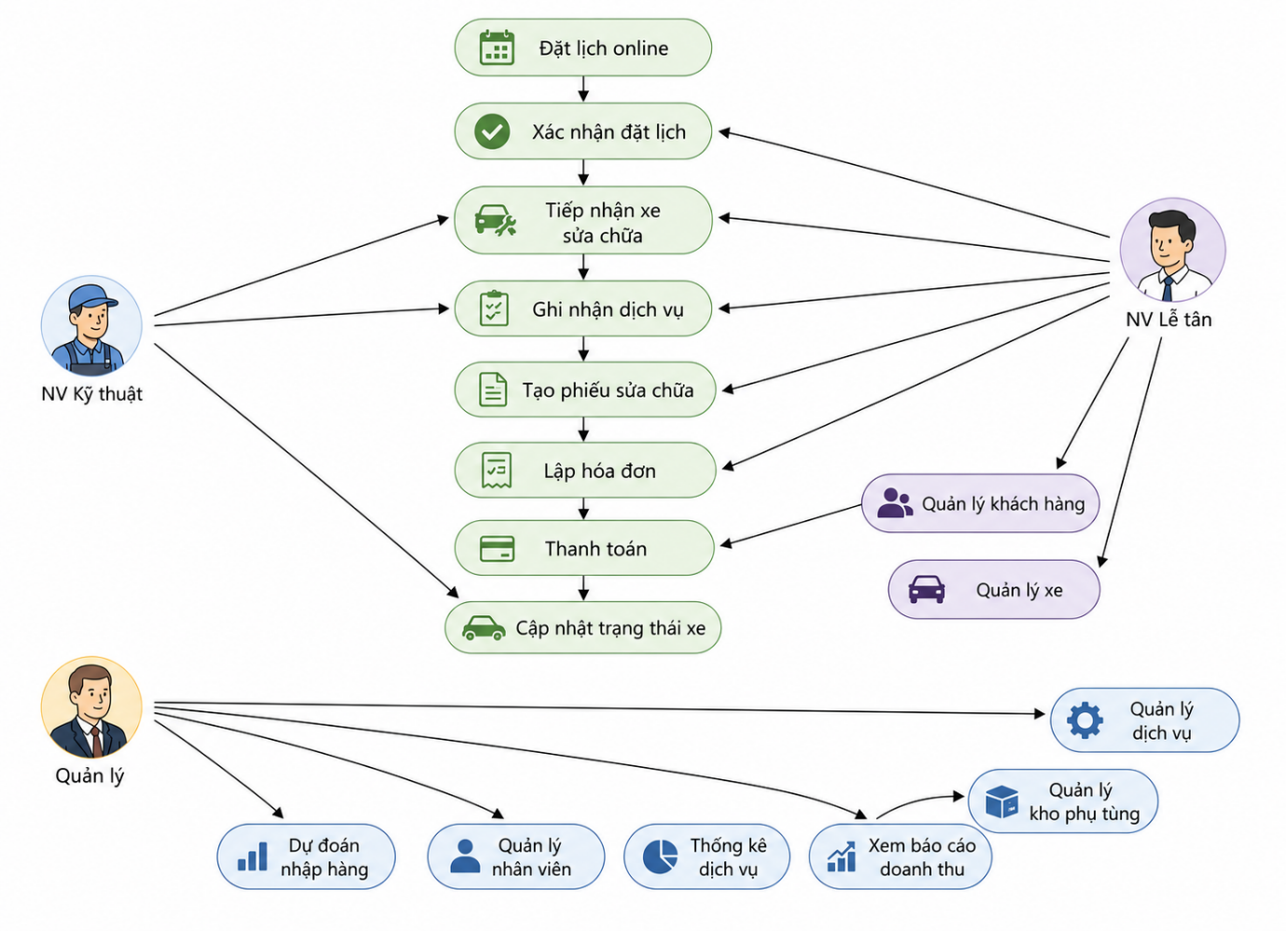
Hình 1.1 — Sơ đồ Use Case tổng quát của hệ thống AutoGara

1.3.1. Đặc tả các Use Case quan trọng
UC-01: Đăng nhập hệ thống
Mục | Nội dung
Mã Use Case | UC-01
Actor | Quản lý, Nhân viên lễ tân
Tiền điều kiện | Người dùng đã có tài khoản trong hệ thống.
Luồng chính | 1. Người dùng nhập username và password. 2. Hệ thống xác thực mật khẩu qua bcrypt.compare(). 3. Hệ thống sinh JWT chứa { id, role } và trả về cho client. 4. Client lưu JWT vào localStorage và chuyển sang trang Dashboard.
Luồng phụ | Sai username/password → hiển thị thông báo lỗi, cho phép thử lại không giới hạn (do là sản phẩm demo).
Hậu điều kiện | Người dùng đăng nhập thành công, có thể truy cập các chức năng tương ứng với vai trò của mình.

UC-02: Tạo phiếu sửa chữa
Mục | Nội dung
Mã Use Case | UC-02
Actor | Nhân viên lễ tân
Tiền điều kiện | Đã đăng nhập; khách hàng và xe đã có trong hệ thống (hoặc được thêm mới trước đó).
Luồng chính | 1. Chọn khách hàng và xe. 2. Nhập tình trạng ban đầu và ghi chú kỹ thuật. 3. Thêm các dịch vụ và phụ tùng vào phiếu. 4. Hệ thống tự động tính tổng tiền và trừ tồn kho phụ tùng (trong transaction). 5. Lưu phiếu với trạng thái mặc định "Tiếp nhận".
Luồng phụ | Nếu phụ tùng không đủ tồn kho → cảnh báo "Không đủ tồn kho" và ngăn thêm vào phiếu (transaction rollback).
Hậu điều kiện | Phiếu sửa chữa được tạo, hiển thị trên danh sách phiếu đang xử lý; tồn kho được cập nhật chính xác.

UC-03: Xuất hoá đơn và thanh toán
Mục | Nội dung
Mã Use Case | UC-03
Actor | Nhân viên lễ tân, Quản lý
Tiền điều kiện | Phiếu sửa chữa đang ở trạng thái "Hoàn thành" và chưa có hoá đơn.
Luồng chính | 1. Chọn phiếu sửa cần xuất hoá đơn. 2. Nhập số tiền giảm giá (nếu có), chọn phương thức thanh toán. 3. Hệ thống tính lại service_total và parts_total độc lập từ CSDL. 4. Lưu hoá đơn và cập nhật trạng thái phiếu thành "Đã thanh toán" trong cùng transaction.
Luồng phụ | Nếu phiếu chưa hoàn thành → từ chối tạo hoá đơn, trả về lỗi 400.
Hậu điều kiện | Hoá đơn được lưu vào bảng invoices, có thể xem/in chi tiết; doanh thu được cộng vào báo cáo ngày/tháng.

CHƯƠNG 2: THIẾT KẾ HỆ THỐNG

2.1. Kiến trúc tổng thể
HHệ thống AutoGara được thiết kế theo kiến trúc 3 tầng (3-tier architecture) tách biệt rõ rệt giữa giao diện người dùng, logic nghiệp vụ và dữ liệu. Mỗi tầng có trách nhiệm độc lập, giao tiếp qua các giao thức chuẩn (HTTP/HTTPS và SQL), giúp dễ bảo trì, kiểm thử và mở rộng. Việc tách biệt này còn đảm bảo rằng: Frontend có thể được thay thế hoàn toàn bằng một công nghệ khác (React, Vue, Flutter) mà không cần sửa Backend; Backend có thể được tách thành microservice trong tương lai; CSDL có thể migrate sang hệ quản trị khác mà chỉ cần cập nhật tầng Application.
Tầng | Thành phần | Vai trò
Presentation (Trình bày) | Single Page Application (HTML5, CSS3, JavaScript thuần) | Render giao diện, xử lý tương tác, gọi REST API.
Application (Logic) | REST API trên Node.js + Express 4 | Xử lý xác thực JWT, phân quyền, toàn bộ nghiệp vụ và transaction.
Data (Dữ liệu) | PostgreSQL 16 trên Neon.tech | Lưu trữ dữ liệu, đảm bảo ràng buộc toàn vẹn qua khoá ngoại.

Sơ đồ kiến trúc tổng thể được minh hoạ ở Hình 2.1. Mọi giao tiếp giữa Frontend và Backend đều thông qua HTTPS, với header Authorization: Bearer <JWT> cho các route yêu cầu xác thực.
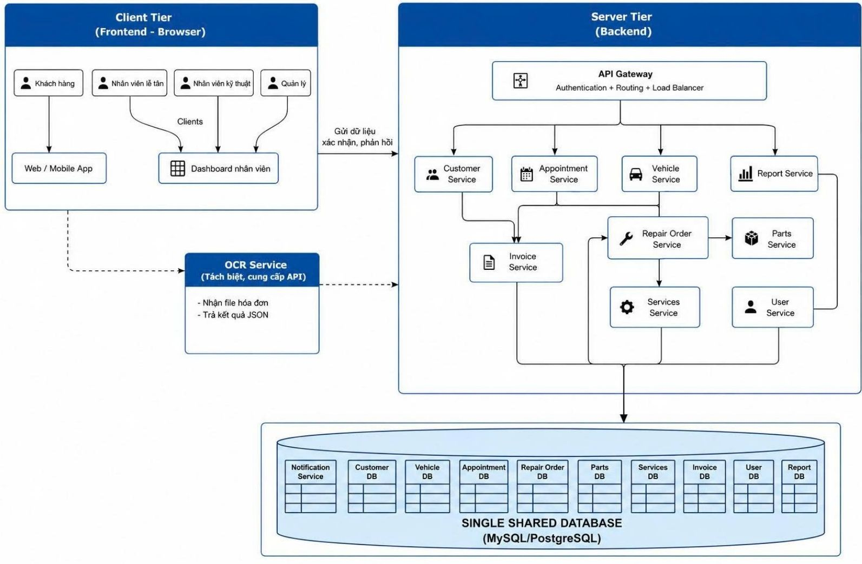
Hình 2.1 — Sơ đồ kiến trúc tổng thể hệ thống AutoGara

2.2. Mô hình triển khai
Sản phẩm được triển khai theo mô hình Cloud-native, tận dụng các dịch vụ PaaS miễn phí nhằm giảm chi phí vận hành mà vẫn đảm bảo độ ổn định. Lưu ý: Render free tier sẽ tự động ngủ (auto-sleep) sau 15 phút không có request và cần khoảng 30–;60 giây để khởi động lại. Đây là giới hạn của môi trường demo và sẽ không xảy ra khi nâng cấp lên gói trả phí (Starter tier trở lên):
- Frontend (file tĩnh) được phục vụ trực tiếp từ tiến trình Node.js trên Render.com qua express.static().
- Backend Node.js chạy như một Web Service trên Render, tự động build và deploy mỗi khi có commit lên nhánh main của GitHub (CI/CD đơn giản).
- CSDL PostgreSQL được tách ra một dịch vụ riêng trên Neon.tech, kết nối qua chuỗi DATABASE_URL với SSL bắt buộc.
- Mã nguồn quản lý trên GitHub public repository, có thể fork và tự host trong vài phút.

2.3. Phân rã hệ thống thành các module
Hệ thống được phân rã thành 07 module logic, mỗi module phụ trách một mảng nghiệp vụ độc lập. Việc phân rã giúp mã nguồn dễ bảo trì, dễ kiểm thử độc lập và dễ mở rộng. Mỗi module tương ứng với một nhóm route trong server.js và một phần giao diện tương ứng trong script.js. Trong tương lai, mỗi module có thể dễ dàng tách ra thành microservice riêng khi quy mô hệ thống yêu cầu.
Module | Trách nhiệm chính
Auth & User | Đăng nhập, sinh JWT, kiểm tra vai trò ở middleware, quản lý nhân viên (CRUD).
Customer & Vehicle | CRUD khách hàng và xe; đảm bảo ràng buộc 1 khách hàng — nhiều xe.
Service & Part | Quản lý danh mục dịch vụ và phụ tùng; theo dõi tồn kho phụ tùng.
Repair Order | Tạo phiếu, thêm/xoá dịch vụ và phụ tùng, cập nhật trạng thái, tính tổng tiền.
Invoice | Xuất hoá đơn từ phiếu hoàn thành, lưu phương thức thanh toán và snapshot giá.
Appointment | Quản lý lịch hẹn của khách hàng (4 trạng thái).
Report & Dashboard | Tổng hợp số liệu KPI, doanh thu theo ngày/tháng/năm, top dịch vụ bán chạy.

2.4. Luồng xử lý request
Mọi request từ phía client đều đi qua một chuỗi xử lý nhất quán trong tầng Application (Node.js + Express), đảm bảo bảo mật và tính nhất quán dữ liệu trước khi thao tác với CSDL. Luồng xử lý chuẩn gồm 5 bước:
- CORS Middleware: cho phép trình duyệt gửi request cross-origin (cấu hình mở trong môi trường demo; nên giới hạn whitelist ở production thật).
- auth() Middleware (xác thực JWT): kiểm tra header Authorization: Bearer <token>, giải mã và gán req.user = { id, role }. Nếu token thiếu hoặc sai chữ ký → trả về 401 Unauthorized ngay lập tức.
- adminOnly() Middleware (phân quyền RBAC): chỉ áp dụng trên các route nhạy cảm (quản lý nhân viên, xóa dịch vụ, xem doanh thu). Kiểm tra req.user.role === ‘quan_ly’; nếu không → trả về 403 Forbidden.
- Route Handler (xử lý nghiệp vụ): thực thi logic cốt lõi —; truy vấn CSDL bằng prepared statement, quản lý transaction (BEGIN/COMMIT/ROLLBACK) khi cần thiết.
- JSON Response: kết quả trả về dạng JSON với HTTP status code chuẩn (200 OK, 201 Created, 400 Bad Request, 401 Unauthorized, 403 Forbidden, 404 Not Found, 500 Internal Server Error).

2.5. Bảo mật hệ thống
Bảo mật là yêu cầu phi chức năng quan trọng hàng đầu của AutoGara. Hệ thống triển khai nhiều lớp bảo vệ theo nguyên tắc “Defense in Depth”;, đảm bảo không có một điểm thất bại duy nhất nào có thể bị khai thác:
Lớp bảo mật | Cơ chế & mô tả
Mã hoá mật khẩu | bcryptjs với salt round = 10; mật khẩu được hash một chiều trướng khi lưu vào CSDL và không bao giờ được trả ra response. Mỗi lần đăng nhập dùng bcrypt.compare() để kiểm tra không cần giải mã ngược.
Xác thực Stateless (JWT) | Token JWT mang payload { id, role } được ký bằng JWT_SECRET (HS256), hết hạn sau 12 giờ. Server không lưu session —; mọi request phải mang token hợp lệ. Bằng cách này hệ thống scale theo chiều ngang mà không cần session store tập trung.
Phân quyền RBAC | Role-Based Access Control với 2 vai trò: quan_ly (toàn quyền) và nhan_vien_le_tan (giới hạn). Kiểm tra ở tầng middleware Express —; không phụ thuộc vào xác thực frontend. Ngay cả khi bề frontend bị can thiệp, API vẫn từ chối yêu cầu không hợp lệ.
Chống SQL Injection | Toàn bộ truy vấn CSDL sử dụng parameterized query ($1, $2, ...) của thư viện pg; không bao giờ nối chuỗi SQL trực tiếp từ dữ liệu người dùng nhập vào. Đây là tầng bảo vệ hiệu quả nhất chống OWASP A03:2021 Injection.
HTTPS & SSL | Render.com cấp SSL/TLS tự động cho domain .onrender.com; kết nối CSDL Neon.tech yêu cầu SSL bắt buộc (sslmode=require). Mọi dữ liệu nhạy cảm (JWT, mật khẩu) luôn được mã hóa trong truyền tải.
𞻞u điểm cần cải thiện trong tương lai: bổ sung giới hạn số lần đăng nhập thất bại (rate limiting / account lockout) để chống brute-force mật khẩu; giới hạn CORS whitelist theo domain khi triển khai thực tế; và thêm cầu hình refresh token để tăng trải nghiệm người dùng.

CHƯƠNG 3: THIẾT KẾ PHẦN MỀM

3.1. Thiết kế dữ liệu
Cơ sở dữ liệu của AutoGara sử dụng PostgreSQL 16 được triển khai trên Neon.tech. Toàn bộ schema được định nghĩa và tạo tự động qua hàm initDB() trong server.js mỗi khi server khởi động lần đầu (sử dụng CREATE TABLE IF NOT EXISTS). Hệ thống gồm 10 bảng chính liên kết với nhau qua 9 ràng buộc khoá ngoại, đảm bảo toàn vẹn tham chiếu.

3.1.1. Tổng quan các bảng
STT | Tên bảng | Mô tả chức năng | Số cột
1 | users | Tài khoản người dùng (quản lý, nhân viên). Mật khẩu mã hoá bằng bcrypt. | 7
2 | customers | Thông tin khách hàng: tên, số điện thoại, địa chỉ. | 5
3 | vehicles | Xe của khách hàng: biển số (unique), hãng, mẫu, màu, năm SX. FK → customers. | 8
4 | services | Danh mục dịch vụ sửa chữa: tên, mô tả, giá, thời gian dự kiến, trạng thái. | 7
5 | parts | Danh mục phụ tùng và quản lý tồn kho: tên, đơn vị, giá, tồn kho, mức tối thiểu. | 7
6 | repair_orders | Phiếu sửa chữa: gắn khách hàng, xe, nhân viên; theo dõi trạng thái và tổng tiền. | 10
7 | order_services | Bảng trung gian: các dịch vụ được thêm vào phiếu sửa (lưu giá tại thời điểm). | 5
8 | order_parts | Bảng trung gian: các phụ tùng sử dụng trong phiếu sửa (lưu giá tại thời điểm). | 5
9 | invoices | Hoá đơn thanh toán: quan hệ 1-1 với phiếu sửa; lưu chi tiết tổng tiền và giảm giá. | 9
10 | appointments | Lịch hẹn của khách hàng: gắn khách hàng, xe, thời gian hẹn, trạng thái. | 7

3.1.2. Từ điển dữ liệu chi tiết
Bảng users — Tài khoản người dùng hệ thống
Thuộc tính | Kiểu dữ liệu | Ràng buộc | Mô tả
id | SERIAL | PRIMARY KEY | Khoá chính tự tăng
username | TEXT | UNIQUE NOT NULL | Tên đăng nhập (duy nhất toàn hệ thống)
password | TEXT | NOT NULL | Mật khẩu đã mã hoá bằng bcryptjs (salt = 10)
full_name | TEXT | NOT NULL | Họ và tên đầy đủ của nhân viên
role | TEXT | NOT NULL DEFAULT 'nhan_vien_le_tan' | Vai trò: 'quan_ly' hoặc 'nhan_vien_le_tan'
phone | TEXT | NULL | Số điện thoại liên hệ
created_at | TIMESTAMPTZ | DEFAULT NOW() | Thời điểm tạo tài khoản
Bảng customers — Khách hàng
Thuộc tính | Kiểu dữ liệu | Ràng buộc | Mô tả
id | SERIAL | PRIMARY KEY | Khoá chính tự tăng
name | TEXT | NOT NULL | Họ tên khách hàng
phone | TEXT | NOT NULL | Số điện thoại (dùng để tìm kiếm nhanh)
address | TEXT | NULL | Địa chỉ khách hàng
created_at | TIMESTAMPTZ | DEFAULT NOW() | Ngày thêm vào hệ thống
Bảng vehicles — Xe của khách hàng
Thuộc tính | Kiểu dữ liệu | Ràng buộc | Mô tả
id | SERIAL | PRIMARY KEY | Khoá chính tự tăng
customer_id | INTEGER | FK → customers(id) ON DELETE CASCADE | Chủ xe; xoá cascade khi xoá khách hàng
plate | TEXT | UNIQUE NOT NULL | Biển số xe (luôn lưu in hoa, duy nhất toàn hệ thống)
brand | TEXT | NOT NULL | Hãng xe (Toyota, Honda, Mazda, ...)
model | TEXT | NOT NULL | Dòng xe / model (Camry, Civic, CX-5, ...)
color | TEXT | NULL | Màu sắc xe
year | INTEGER | NULL | Năm sản xuất
created_at | TIMESTAMPTZ | DEFAULT NOW() | Ngày thêm xe vào hệ thống
Bảng services — Danh mục dịch vụ
Thuộc tính | Kiểu dữ liệu | Ràng buộc | Mô tả
id | SERIAL | PRIMARY KEY | Khoá chính tự tăng
name | TEXT | NOT NULL | Tên dịch vụ (Thay dầu, Căn chỉnh lốp, ...)
description | TEXT | NULL | Mô tả chi tiết nội dung dịch vụ
price | NUMERIC(15,0) | NOT NULL DEFAULT 0 | Đơn giá (VNĐ, không có phần thập phân)
duration_min | INTEGER | NOT NULL DEFAULT 60 | Thời gian thực hiện ước tính (phút)
active | BOOLEAN | NOT NULL DEFAULT TRUE | Dịch vụ còn cung cấp hay đã ngừng
created_at | TIMESTAMPTZ | DEFAULT NOW() | Ngày tạo danh mục
Bảng parts — Phụ tùng và kho
Thuộc tính | Kiểu dữ liệu | Ràng buộc | Mô tả
id | SERIAL | PRIMARY KEY | Khoá chính tự tăng
name | TEXT | NOT NULL | Tên phụ tùng (Lọc nhớt, Má phanh, Bugi, ...)
unit | TEXT | NOT NULL DEFAULT 'cái' | Đơn vị tính: 'cái', 'lít', 'bộ', ...
price | NUMERIC(15,0) | NOT NULL DEFAULT 0 | Đơn giá nhập kho / bán cho khách (VNĐ)
stock_qty | INTEGER | NOT NULL DEFAULT 0 | Số lượng tồn kho hiện tại (giảm khi thêm vào phiếu)
min_stock | INTEGER | NOT NULL DEFAULT 5 | Mức tồn tối thiểu; dashboard cảnh báo khi stock_qty ≤ min_stock
created_at | TIMESTAMPTZ | DEFAULT NOW() | Ngày nhập danh mục phụ tùng
Bảng repair_orders — Phiếu sửa chữa
Thuộc tính | Kiểu dữ liệu | Ràng buộc | Mô tả
id | SERIAL | PRIMARY KEY | Khoá chính tự tăng
customer_id | INTEGER | FK → customers(id) NOT NULL | Khách hàng mang xe đến sửa
vehicle_id | INTEGER | FK → vehicles(id) NOT NULL | Xe được đưa vào sửa
staff_id | INTEGER | FK → users(id) NULL | Nhân viên kỹ thuật phụ trách (có thể chưa phân công)
status | TEXT | DEFAULT 'tiep_nhan' | Vòng đời: tiep_nhan → dang_sua → hoan_thanh → da_thanh_toan / huy
initial_condition | TEXT | NULL | Mô tả tình trạng xe lúc tiếp nhận
note | TEXT | NULL | Ghi chú thêm của nhân viên
total_amount | NUMERIC(15,0) | NOT NULL DEFAULT 0 | Tổng tiền tự động tính lại khi thay đổi dịch vụ/phụ tùng
created_at | TIMESTAMPTZ | DEFAULT NOW() | Thời điểm tạo phiếu
updated_at | TIMESTAMPTZ | DEFAULT NOW() | Thời điểm cập nhật gần nhất
Bảng order_services & order_parts — Chi tiết phiếu sửa
Hai bảng trung gian này lưu chi tiết dịch vụ và phụ tùng được sử dụng trong từng phiếu sửa. Cả hai đều có ON DELETE CASCADE theo phiếu cha; trường price_at_time lưu snapshot giá để bảo toàn lịch sử khi giá gốc thay đổi.
Thuộc tính chung | Kiểu dữ liệu | Ràng buộc | Mô tả
id | SERIAL | PRIMARY KEY | Khoá chính tự tăng
order_id | INTEGER | FK → repair_orders ON DELETE CASCADE | Phiếu cha chứa dòng chi tiết này
service_id / part_id | INTEGER | FK → services / parts | Dịch vụ hoặc phụ tùng được thêm
qty | INTEGER | NOT NULL DEFAULT 1 | Số lượng sử dụng
price_at_time | NUMERIC(15,0) | NOT NULL | Giá tại thời điểm thêm (snapshot, bất biến)
Bảng invoices — Hoá đơn thanh toán
Thuộc tính | Kiểu dữ liệu | Ràng buộc | Mô tả
id | SERIAL | PRIMARY KEY | Khoá chính tự tăng
repair_order_id | INTEGER | UNIQUE FK → repair_orders(id) | Phiếu sửa tương ứng (quan hệ 1-1)
service_total | NUMERIC(15,0) | NOT NULL DEFAULT 0 | Tổng tiền dịch vụ (tính lại tại thời điểm xuất HĐ)
parts_total | NUMERIC(15,0) | NOT NULL DEFAULT 0 | Tổng tiền phụ tùng (tính lại tại thời điểm xuất HĐ)
discount | NUMERIC(15,0) | NOT NULL DEFAULT 0 | Số tiền giảm giá (nhập tay)
total | NUMERIC(15,0) | NOT NULL DEFAULT 0 | Tổng cộng = service_total + parts_total − discount
payment_method | TEXT | DEFAULT 'tien_mat' | Phương thức: 'tien_mat', 'chuyen_khoan', 'the'
created_by | INTEGER | FK → users(id) NULL | Nhân viên tạo hoá đơn
paid_at | TIMESTAMPTZ | DEFAULT NOW() | Thời điểm thanh toán (dùng cho báo cáo doanh thu)
Bảng appointments — Lịch hẹn
Thuộc tính | Kiểu dữ liệu | Ràng buộc | Mô tả
id | SERIAL | PRIMARY KEY | Khoá chính tự tăng
customer_id | INTEGER | FK → customers(id) NOT NULL | Khách hàng đặt lịch
vehicle_id | INTEGER | FK → vehicles(id) NULL | Xe đăng ký hẹn (tuỳ chọn)
scheduled_at | TIMESTAMPTZ | NOT NULL | Ngày và giờ hẹn
note | TEXT | NULL | Ghi chú yêu cầu của khách
status | TEXT | DEFAULT 'cho_xac_nhan' | cho_xac_nhan → da_xac_nhan → hoan_thanh / huy
created_at | TIMESTAMPTZ | DEFAULT NOW() | Thời điểm đặt lịch

3.1.3. Các ràng buộc khoá ngoại
Hệ thống có tổng cộng 9 ràng buộc khoá ngoại với các hành vi ON DELETE được lựa chọn tuỳ theo nghiệp vụ:
Bảng con | Cột FK | Bảng cha | ON DELETE | Nghiệp vụ đảm bảo
vehicles | customer_id | customers | CASCADE | Xoá khách hàng → tự động xoá toàn bộ xe của họ
repair_orders | customer_id | customers | RESTRICT | Không xoá khách hàng nếu còn phiếu sửa
repair_orders | vehicle_id | vehicles | RESTRICT | Không xoá xe nếu còn phiếu sửa đang mở
repair_orders | staff_id | users | SET NULL | Xoá nhân viên không làm hỏng dữ liệu phiếu
order_services | order_id | repair_orders | CASCADE | Xoá phiếu → xoá toàn bộ dòng dịch vụ
order_parts | order_id | repair_orders | CASCADE | Xoá phiếu → xoá toàn bộ dòng phụ tùng
order_services | service_id | services | RESTRICT | Không xoá dịch vụ đang được dùng
order_parts | part_id | parts | RESTRICT | Không xoá phụ tùng đang được dùng
invoices | repair_order_id | repair_orders | RESTRICT | Không xoá phiếu đã có hoá đơn

3.1.4. Sơ đồ Thực thể — Quan hệ (ERD)
Sơ đồ ERD bên dưới mô tả đầy đủ 10 bảng và các quan hệ giữa chúng. Ký hiệu crow's foot thể hiện lực lượng quan hệ: một khách hàng có nhiều xe, nhiều phiếu sửa, nhiều lịch hẹn; một phiếu sửa có nhiều dịch vụ, nhiều phụ tùng và đúng một hoá đơn.
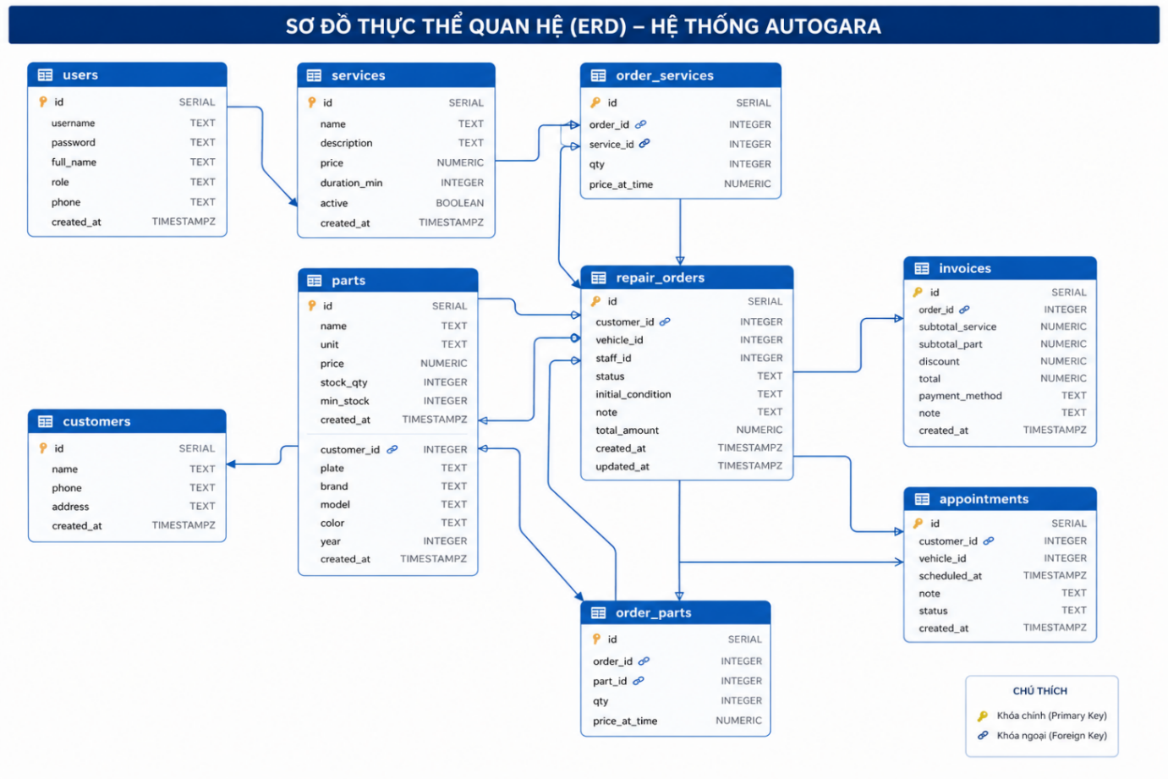
Hình 3.1 — Sơ đồ thực thể quan hệ (ERD) của hệ thống AutoGara

3.1.5. Logic nghiệp vụ trong tầng dữ liệu
Ngoài các ràng buộc khoá ngoại, một số logic nghiệp vụ quan trọng được thực thi trực tiếp trong tầng server (Node.js) để đảm bảo tính nhất quán dữ liệu mà không phụ thuộc vào trigger CSDL:
- Khi thêm phụ tùng vào phiếu sửa: server kiểm tra stock_qty ≥ qty trước khi INSERT vào order_parts, sau đó UPDATE parts SET stock_qty = stock_qty − qty trong cùng một transaction (BEGIN/COMMIT). Nếu bất kỳ bước nào lỗi, toàn bộ transaction bị ROLLBACK.
- Khi xoá phụ tùng khỏi phiếu: server hoàn trả stock_qty (= stock_qty + qty) trước khi DELETE khỏi order_parts, cũng trong cùng một transaction.
- Mỗi khi thêm/xoá dịch vụ hoặc phụ tùng khỏi phiếu: hàm recalcOrderTotal() được gọi để tính lại total_amount = Σ(price_at_time × qty) và UPDATE vào repair_orders.
- Khi tạo hoá đơn: server tính lại service_total và parts_total độc lập từ CSDL (không tin giá trị cũ), áp dụng discount, lưu vào invoices và cập nhật status phiếu thành da_thanh_toan trong cùng một transaction.
- Giá dịch vụ/phụ tùng được lưu snapshot vào price_at_time khi thêm vào phiếu, nhờ đó nếu giá gốc được chỉnh sửa sau này, các phiếu cũ và hoá đơn đã xuất không bị ảnh hưởng.

3.2. Thiết kế xử lý (REST API)
Backend cung cấp gần 40 endpoint REST, được nhóm theo module nghiệp vụ. Tất cả route (trừ /api/auth/login) đều yêu cầu header Authorization: Bearer <JWT>. Các route đánh dấu (*) chỉ vai trò quan_ly mới được phép gọi.
Method | Endpoint | Mô tả | Quyền
POST | /api/auth/login | Đăng nhập, trả về JWT và thông tin user. | Public
GET | /api/users | Danh sách nhân viên. | Đăng nhập
POST/PUT/DELETE | /api/users[/:id] | Thêm / cập nhật / xoá nhân viên. | Quản lý (*)
GET | /api/customers | Danh sách & tìm kiếm khách hàng. | Đăng nhập
POST/PUT/DELETE | /api/customers[/:id] | CRUD khách hàng. | Đăng nhập
GET | /api/vehicles | Danh sách xe (lọc theo customer_id, biển số). | Đăng nhập
POST/PUT/DELETE | /api/vehicles[/:id] | CRUD xe. | Đăng nhập
GET/POST | /api/services | Xem / thêm dịch vụ. | Đăng nhập / (*)
PUT/DELETE | /api/services/:id | Cập nhật / xoá dịch vụ. | Quản lý (*)
GET/POST/PUT/DELETE | /api/parts[/:id] | CRUD phụ tùng. | Đăng nhập
POST | /api/parts/:id/restock | Nhập thêm tồn kho phụ tùng. | Đăng nhập
GET/POST | /api/repair-orders | Danh sách & tạo phiếu sửa chữa. | Đăng nhập
GET | /api/repair-orders/:id | Chi tiết phiếu (dịch vụ, phụ tùng, hoá đơn). | Đăng nhập
PUT | /api/repair-orders/:id/status | Cập nhật trạng thái phiếu. | Đăng nhập
POST/DELETE | /api/repair-orders/:id/services | Thêm/xoá dịch vụ khỏi phiếu (tính lại total). | Đăng nhập
POST/DELETE | /api/repair-orders/:id/parts | Thêm/xoá phụ tùng (trừ/hoàn kho, tính lại total). | Đăng nhập
POST | /api/invoices | Tạo hoá đơn thanh toán cho phiếu hoàn thành. | Đăng nhập
GET | /api/invoices/:id | Xem chi tiết hoá đơn. | Đăng nhập
GET/POST/PUT | /api/appointments | Quản lý lịch hẹn. | Đăng nhập
GET | /api/reports/dashboard | Số liệu tổng quan (KPI). | Đăng nhập
GET | /api/reports/revenue | Báo cáo doanh thu theo ngày/tháng/năm. | Quản lý (*)
GET | /api/reports/services | Top 10 dịch vụ bán chạy nhất. | Đăng nhập

3.2.1. Mẫu request / response
Ví dụ điển hình về một request đăng nhập và response trả về:
POST /api/auth/login Content-Type: application/json { "username": "admin", "password": "admin123" } → 200 OK { "token": "eyJhbGciOiJIUzI1NiIs...", "user": { "id": 1, "role": "quan_ly" } }

3.3. Thiết kế giao diện (UI/UX)
Giao diện được thiết kế dạng Single Page Application (SPA), gồm sidebar điều hướng bên trái và vùng nội dung bên phải. Hệ thống có 11 màn hình chính phục vụ đầy đủ các nghiệp vụ.
STT | Màn hình | Chức năng chính
1 | Login | Đăng nhập, hiển thị logo AutoGara trên nền gradient navy.
2 | Dashboard | Thẻ KPI tổng quan, biểu đồ doanh thu, cảnh báo tồn kho thấp.
3 | Phiếu sửa chữa | Danh sách phiếu, lọc theo trạng thái, modal thêm dịch vụ/phụ tùng.
4 | Lịch hẹn | Danh sách lịch hẹn theo ngày, xác nhận / huỷ / hoàn thành.
5 | Khách hàng | CRUD khách hàng, tìm kiếm theo SĐT, xem lịch sử xe.
6 | Xe | CRUD xe, hiển thị theo chủ sở hữu, tìm theo biển số.
7 | Dịch vụ | CRUD dịch vụ (chỉ Quản lý), bật/tắt trạng thái hoạt động.
8 | Phụ tùng (Kho) | Quản lý kho, nhập thêm, cảnh báo tồn thấp.
9 | Hoá đơn | Danh sách hoá đơn, xem chi tiết, in.
10 | Báo cáo | Doanh thu theo ngày/tháng, top dịch vụ.
11 | Nhân viên | Quản lý tài khoản nội bộ (chỉ Quản lý).

Bảng màu chủ đạo: xanh navy (#1A2236) cho sidebar tạo cảm giác chuyên nghiệp; xanh dương (#3B82F6) làm accent cho các nút hành động; nền sáng (#F0F2F5) giúp giảm mỏi mắt khi sử dụng lâu. Font chữ Inter mang lại sự hiện đại, dễ đọc trên mọi kích cỡ màn hình. Hệ thống icon sử dụng Font Awesome 6 nhất quán toàn bộ.
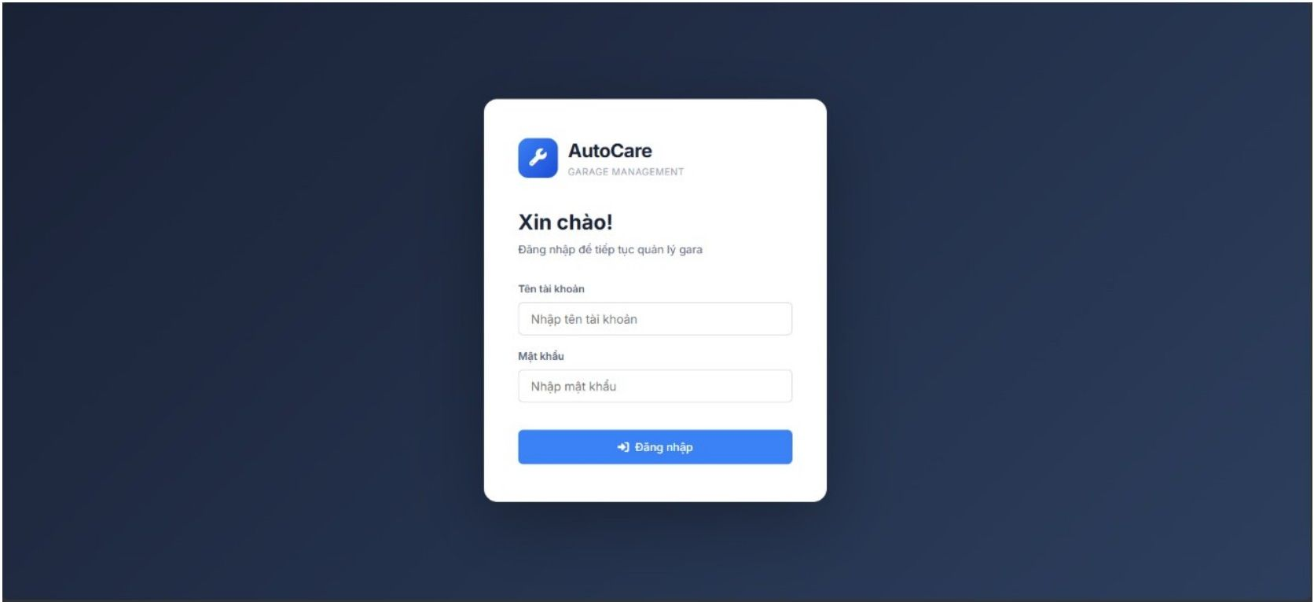
Hình 3.2 — Màn hình Đăng nhập
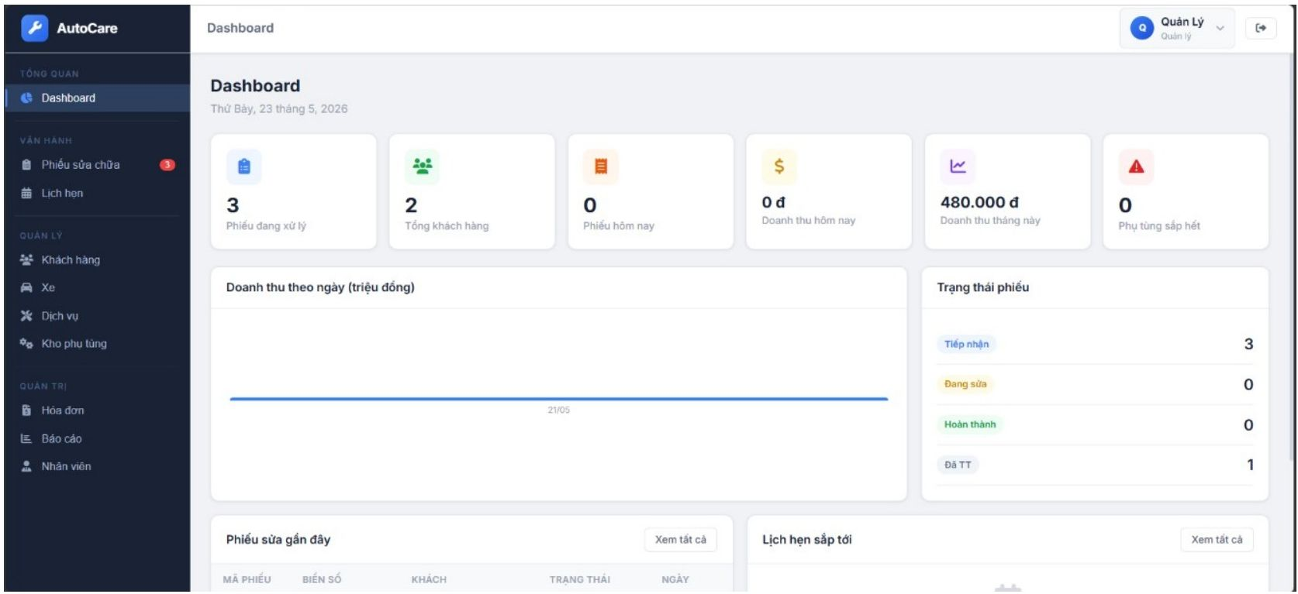
Hình 3.3 — Màn hình Dashboard
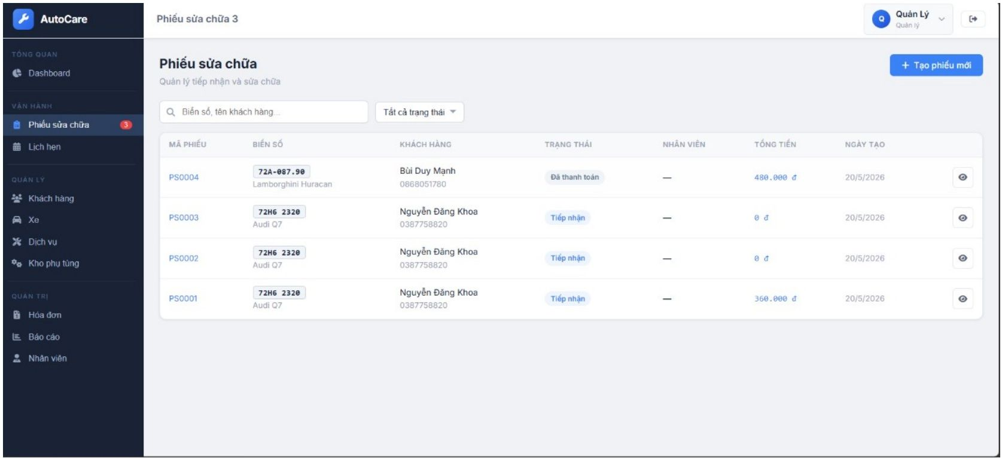
Hình 3.4 — Màn hình Phiếu sửa chữa
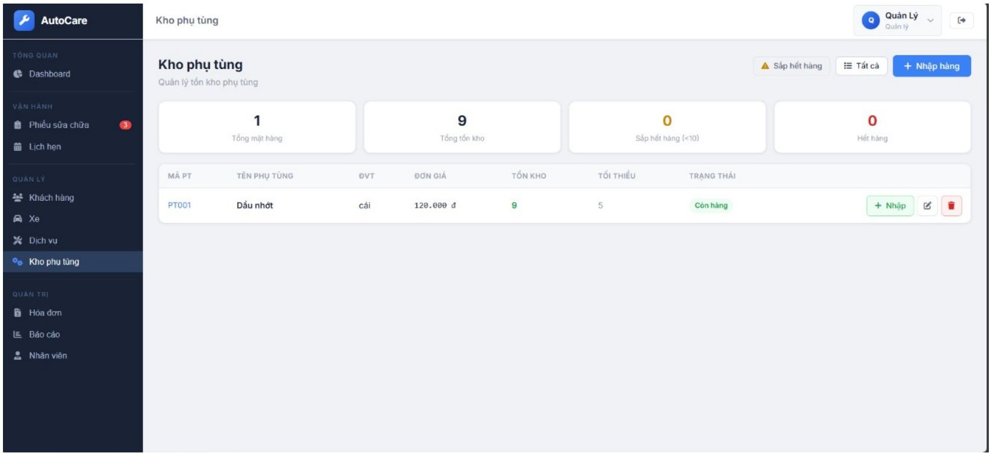
Hình 3.5 — Màn hình Kho phụ tùng

CHƯƠNG 4: HIỆN THỰC

4.1. Phương pháp và kỹ thuật
Sản phẩm được hiện thực theo kiến trúc Client – Server, sử dụng REST API làm chuẩn giao tiếp duy nhất. Các kỹ thuật chủ chốt được áp dụng bao gồm:
- Xác thực Stateless bằng JSON Web Token (JWT): Backend không lưu session, mọi request đều mang token được ký bằng JWT_SECRET phía server.
- Mã hoá mật khẩu một chiều bằng bcryptjs với salt round = 10 trước khi lưu vào CSDL; không bao giờ trả password ra response.
- Phân quyền theo vai trò (RBAC) ở tầng middleware Express bằng hàm adminOnly(); kiểm tra trường role trong JWT đã giải mã.
- Truy vấn CSDL bằng pg (node-postgres) với prepared statement ($1, $2, ...) để hoàn toàn loại bỏ nguy cơ SQL Injection.
- Giao dịch (transaction) khi thay đổi tồn kho: trừ/hoàn kho và thao tác order_parts đều nằm trong cùng BEGIN/COMMIT, rollback khi lỗi.
- Frontend SPA gọi REST API qua fetch(), quản lý JWT trong localStorage và tự đính kèm vào header Authorization của mọi request.
- CORS được cấu hình mở cho mọi origin (do là sản phẩm demo); trong môi trường production thật nên giới hạn theo whitelist.

4.2. Công nghệ sử dụng
Tầng | Công nghệ / Thư viện | Vai trò
Frontend | HTML5, CSS3, JavaScript (ES6+) thuần | Xây dựng SPA, gọi REST API qua fetch().
Frontend | Font Awesome 6.5, Google Fonts (Inter) | Hệ thống icon và typography.
Backend | Node.js 22 + Express 4 | Xử lý HTTP request, định tuyến REST, middleware.
Backend | bcryptjs 2.4 | Mã hoá mật khẩu một chiều.
Backend | jsonwebtoken 9.0 | Sinh và xác thực JWT.
Backend | pg (node-postgres) 8.11 | Connection pool và truy vấn PostgreSQL.
Backend | cors 2.8 | Cho phép cross-origin giữa client và server.
Database | PostgreSQL 16 (Neon.tech) | Lưu trữ dữ liệu serverless có SSL.
DevOps | Render.com | Hosting backend Node.js (free tier).
DevOps | Git + GitHub | Quản lý mã nguồn và cộng tác nhóm.
Tool | VSCode, Postman, DBeaver, Trello | IDE, kiểm thử API, quản trị CSDL, quản lý task.

4.3. Cấu trúc mã nguồn
Mã nguồn được tổ chức theo cấu trúc đơn giản, dễ tiếp cận cho người mới đọc code:
garage-backend/ ├── server.js # Điểm khởi chạy, toàn bộ REST route + initDB() ├── public/ # File tĩnh của SPA │ ├── index.html │ ├── styles.css │ └── script.js ├── package.json # Khai báo dependency và script ├── .env # Biến môi trường (KHÔNG commit) └── README.md
- server.js — định nghĩa toàn bộ route REST, hàm initDB() tạo bảng và seed dữ liệu mặc định (admin/admin123).
- public/ — chứa toàn bộ file tĩnh của SPA (HTML, CSS, JS module hoá theo nghiệp vụ).
- package.json — khai báo dependency, script chạy (dev với nodemon, start với node).
- .env — chứa biến môi trường nhạy cảm DATABASE_URL và JWT_SECRET; được thêm vào .gitignore.

4.4. Một số đoạn mã tiêu biểu
Middleware xác thực JWT:
function auth(req, res, next) { const h = req.headers.authorization; if (!h?.startsWith("Bearer ")) return res.status(401).json({ error: "Chưa đăng nhập" }); try { req.user = jwt.verify(h.slice(7), JWT_SECRET); next(); } catch { res.status(401).json({ error: "Token không hợp lệ" }); } }
Transaction khi thêm phụ tùng vào phiếu:
const client = await pool.connect(); try { await client.query("BEGIN"); const part = await client.query("SELECT stock_qty, price FROM parts WHERE id=$1 FOR UPDATE", [partId]); if (part.rows[0].stock_qty < qty) throw new Error("Không đủ tồn kho"); await client.query("UPDATE parts SET stock_qty = stock_qty - $1 WHERE id=$2", [qty, partId]); await client.query("INSERT INTO order_parts(order_id, part_id, qty, price_at_time) VALUES($1,$2,$3,$4)", [orderId, partId, qty, part.rows[0].price]); await recalcOrderTotal(client, orderId); await client.query("COMMIT"); } catch (e) { await client.query("ROLLBACK"); throw e; } finally { client.release(); }

CHƯƠNG 5: KIỂM THỬ PHẦN MỀM

5.1. Phương pháp kiểm thử
Nhóm áp dụng phương pháp kiểm thử thủ công (manual testing) theo kiểu kiểm thử hộp đen (black-box testing) trên các chức năng chính của hệ thống. Mỗi test case xác định rõ: ID, mô tả tình huống, dữ liệu đầu vào, kết quả kỳ vọng và kết quả thực tế.
Phạm vi kiểm thử bao gồm các nhóm sau:
- Chức năng xác thực và phân quyền (đăng nhập đúng/sai, kiểm tra role-based access).
- CRUD các thực thể chính: khách hàng, xe, dịch vụ, phụ tùng, nhân viên.
- Quy trình nghiệp vụ phức tạp: tạo phiếu sửa, thêm phụ tùng (kiểm tra ràng buộc tồn kho), xuất hoá đơn.
- Báo cáo doanh thu và bảo mật token (JWT hết hạn, JWT giả mạo).
Công cụ sử dụng: Postman để gửi request HTTP có/không có JWT; trình duyệt Chrome DevTools để kiểm thử frontend.

5.2. Bảng test case và kết quả
ID | Mô tả | Input | Kỳ vọng | Kết quả
TC01 | Đăng nhập đúng | admin / admin123 | Trả về JWT, chuyển dashboard | PASS
TC02 | Đăng nhập sai mật khẩu | admin / wrong | Báo "Sai mật khẩu" | PASS
TC03 | Đăng nhập username không tồn tại | abc / 123 | Báo "Tài khoản không tồn tại" | PASS
TC04 | Nhân viên cố thêm dịch vụ | Role = nhan_vien_le_tan | Lỗi 403 "Không có quyền" | PASS
TC05 | Thêm khách hàng hợp lệ | name, phone đầy đủ | Tạo thành công, hiện trong danh sách | PASS
TC06 | Thêm khách hàng thiếu tên | name = "" | Báo lỗi validate | PASS
TC07 | Thêm xe trùng biển số | plate đã tồn tại | Báo "Biển số đã tồn tại" | PASS
TC08 | Tạo phiếu sửa chữa | customer + vehicle hợp lệ | Phiếu được tạo, status = tiep_nhan | PASS
TC09 | Thêm phụ tùng vượt tồn kho | qty > stock_qty | Báo "Không đủ tồn kho", rollback | PASS
TC10 | Trừ kho khi thêm phụ tùng | qty hợp lệ | stock_qty giảm đúng số lượng | PASS
TC11 | Cập nhật trạng thái phiếu | tiep_nhan → dang_sua | Cập nhật thành công | PASS
TC12 | Tạo hoá đơn cho phiếu chưa hoàn thành | status = dang_sua | Báo lỗi, không tạo hoá đơn | PASS
TC13 | Tạo hoá đơn hợp lệ | phiếu = hoan_thanh | Tạo hoá đơn, tính đúng tổng | PASS
TC14 | Báo cáo doanh thu theo ngày | from = today, to = today | Trả về dữ liệu đúng | PASS
TC15 | Xoá khách hàng có xe | có ràng buộc FK CASCADE | Cascade xoá xe liên quan | PASS
TC16 | Token hết hạn hoặc giả mạo | JWT sai chữ ký | Lỗi 401 "Token không hợp lệ" | PASS

5.3. Đánh giá kết quả kiểm thử
Kết quả tổng hợp: 16/16 test case PASS (đạt 100%). Hệ thống hoạt động ổn định trên môi trường production trong suốt quá trình demo. Không phát hiện lỗi nghiêm trọng ảnh hưởng đến luồng nghiệp vụ chính. Một số lỗi nhỏ về giao diện (định dạng ngày, căn chỉnh modal trên màn hình nhỏ) đã được khắc phục ngay trong quá trình kiểm thử.
Các giới hạn của kiểm thử:
- Chưa thực hiện kiểm thử tự động (unit test, integration test) do giới hạn thời gian.
- Chưa kiểm thử tải (load test) với số lượng người dùng đồng thời lớn.
- Chưa kiểm thử bảo mật chuyên sâu (penetration test, kiểm tra OWASP Top 10).

CHƯƠNG 6: TRIỂN KHAI VÀ VẬN HÀNH

6.1. Môi trường triển khai
Sản phẩm được triển khai trên hạ tầng cloud miễn phí, tận dụng các dịch vụ PaaS phổ biến nhằm tối ưu chi phí mà vẫn đảm bảo độ ổn định:
- Backend Node.js: Render.com (Web Service, free tier, auto-sleep sau 15 phút không có request).
- Cơ sở dữ liệu: Neon.tech (PostgreSQL serverless, free tier 0.5GB, có SSL bắt buộc).
- Mã nguồn: GitHub public repository, tự động deploy mỗi commit lên nhánh main.
- Frontend: phục vụ trực tiếp từ Node.js qua express.static (không cần CDN riêng).

6.2. Biến môi trường cần cấu hình
Biến | Mô tả | Bắt buộc
DATABASE_URL | Chuỗi kết nối PostgreSQL (lấy từ Neon, kèm ?sslmode=require). | Có
JWT_SECRET | Chuỗi bí mật ký JWT (≥ 32 ký tự ngẫu nhiên). | Có
NODE_ENV | Đặt là 'production' để bật SSL cho pg pool. | Có
PORT | Cổng HTTP của server (Render tự cấp qua biến này). | Tự động

6.3. Quy trình triển khai
Chạy ở môi trường local:
git clone https://github.com/24520823-KFLora/GarageManagement.git cd GarageManagement npm install cp .env.example .env # điền DATABASE_URL và JWT_SECRET npm run dev # chạy với nodemon trên cổng 3000
Triển khai lên Render.com:
- Tạo project mới trên Neon.tech, copy chuỗi DATABASE_URL.
- Tạo Web Service mới trên Render.com, kết nối GitHub repository.
- Thêm Environment Variables: DATABASE_URL, JWT_SECRET, NODE_ENV=production.
- Cấu hình Build Command: npm install — Start Command: node server.js.
- Bấm Deploy; sau 2 — 3 phút truy cập URL Render cấp để kiểm tra.
Tài khoản mặc định được seed tự động khi initDB() chạy lần đầu: username = admin, password = admin123, vai trò = quan_ly. Khuyến nghị đổi mật khẩu ngay sau lần đăng nhập đầu tiên.

6.4. Kết quả triển khai
Hệ thống đã hoàn thiện toàn bộ chức năng cốt lõi và được triển khai online thành công. Bảng dưới đây tổng hợp trạng thái các nhóm chức năng:
Nhóm chức năng | Trạng thái | Ghi chú
Đăng nhập & phân quyền JWT | ✓ Hoàn thành | 100% — 2 vai trò
Quản lý khách hàng & xe | ✓ Hoàn thành | CRUD + tìm kiếm theo SĐT/biển số
Quản lý dịch vụ | ✓ Hoàn thành | Phân quyền Quản lý
Quản lý phụ tùng & kho | ✓ Hoàn thành | Có cảnh báo tồn thấp
Phiếu sửa chữa | ✓ Hoàn thành | 4 trạng thái + thêm DV/PT
Lịch hẹn | ✓ Hoàn thành | Cơ bản 4 trạng thái
Hoá đơn & thanh toán | ✓ Hoàn thành | 3 phương thức TT
Báo cáo & dashboard | ✓ Hoàn thành | Doanh thu, top dịch vụ, KPI
Triển khai cloud | ✓ Hoàn thành | Render + Neon (free tier)
Upload ảnh xe | ✗ Chưa làm | Đề xuất phát triển
Thông báo realtime (WebSocket) | ✗ Chưa làm | Đề xuất phát triển

6.5. Hướng dẫn vận hành
- Quản lý đăng nhập với tài khoản quan_ly để cấu hình ban đầu: thêm danh mục dịch vụ, nhập phụ tùng vào kho, tạo tài khoản nhân viên.
- Nhân viên lễ tân đăng nhập để tiếp nhận khách, tạo phiếu sửa chữa, theo dõi tiến độ và xuất hoá đơn khi xe hoàn thành.
- Khi tồn kho phụ tùng dưới mức tối thiểu, dashboard hiển thị cảnh báo màu vàng; quản lý vào màn hình Kho để nhập thêm bằng nút "Nhập kho".
- Định kỳ (cuối mỗi tuần/tháng) truy cập Báo cáo để theo dõi doanh thu và dịch vụ bán chạy, phục vụ ra quyết định kinh doanh.

6.6. Liên kết sản phẩm
Mục | Đường dẫn
Mã nguồn GitHub | https://github.com/24520823-KFLora/GarageManagement.git
Demo online | https://se104gara.netlify.app
Tài khoản demo (Quản lý) | admin / admin123

KẾT LUẬN

1. Đánh giá kết quả
Ưu điểm:
- Hoàn thành đầy đủ các chức năng cốt lõi đặt ra trong giai đoạn phân tích yêu cầu (08 nhóm chức năng, 16/16 test case PASS).
- Áp dụng thành công kiến trúc 3 tầng tách biệt Frontend – Backend – Database, dễ bảo trì và mở rộng.
- Triển khai online trên hạ tầng cloud miễn phí (Render + Neon), giảng viên có thể truy cập trực tiếp để đánh giá thực tế.
- Mã nguồn được tổ chức rõ ràng, đặt tên tiếng Việt cho enum trạng thái giúp dễ hiểu nghiệp vụ ngành.
- Bảo mật cơ bản đầy đủ: bcrypt cho mật khẩu, JWT cho session, prepared statement chống SQL Injection, phân quyền RBAC.
- Giao diện sạch sẽ, sử dụng nhất quán hệ thống màu (navy + blue) và icon (Font Awesome), trải nghiệm người dùng tốt.
- Quy trình làm việc nhóm chuyên nghiệp: Git/GitHub, Pull Request review, họp tuần, Kanban quản lý task.
Hạn chế:
- Chưa có chức năng upload ảnh tình trạng xe trước/sau khi sửa, làm giảm tính minh bạch với khách hàng.
- Chưa có thông báo real-time khi trạng thái phiếu thay đổi (cần WebSocket hoặc Server-Sent Events).
- Báo cáo còn ở dạng bảng đơn giản, chưa có biểu đồ trực quan nâng cao (Chart.js, Recharts).
- Chưa có phiên bản mobile riêng; giao diện responsive còn ở mức cơ bản (chỉ tốt cho ≥ 1280px).
- Chưa có chức năng phục hồi mật khẩu qua email/SMS.
- Chưa có kiểm thử tự động và CI/CD chính thức.

2. Hướng phát triển tương lai
Dựa trên các hạn chế đã xác định và phản hồi của người dùng thử nghiệm, nhóm đề xuất các hướng phát triển sau:
- Phát triển ứng dụng mobile (React Native hoặc Flutter) cho khách hàng đặt lịch và tra cứu tiến độ sửa chữa.
- Tích hợp gửi SMS hoặc Zalo OA tự động thông báo trạng thái sửa chữa cho khách hàng.
- Tích hợp OCR (Tesseract.js hoặc Google Vision API) nhận diện biển số xe để tự động tra cứu lịch sử.
- Bổ sung biểu đồ doanh thu nâng cao bằng Chart.js, so sánh theo tháng/quý/năm và dự báo xu hướng.
- Hỗ trợ đa chi nhánh (multi-tenant) cho các chuỗi gara, cô lập dữ liệu theo branch_id.
- Tích hợp cổng thanh toán điện tử (Momo, VNPay, ZaloPay) trực tiếp trong hoá đơn.
- Áp dụng WebSocket (socket.io) để cập nhật real-time giữa các nhân viên trong gara.
- Viết unit test (Jest) và integration test, thiết lập GitHub Actions cho CI/CD chính thức.
- Bổ sung tính năng quản lý nhập kho theo lô (FIFO), theo dõi nhà cung cấp phụ tùng.

3. Bài học kinh nghiệm
Qua quá trình thực hiện đồ án, nhóm đã rút ra nhiều bài học quý báu cả về chuyên môn lẫn kỹ năng mềm:
- Tầm quan trọng của giai đoạn phân tích yêu cầu — một đặc tả tốt và rõ ràng giúp tiết kiệm rất nhiều thời gian khi cài đặt và tránh phải làm lại.
- Kỹ năng làm việc nhóm, sử dụng Git để cộng tác, giải quyết conflict và review code chéo.
- Hiểu sâu hơn về kiến trúc REST, JWT, transaction CSDL và các vấn đề bảo mật cơ bản (OWASP).
- Kỹ năng triển khai một sản phẩm thực tế lên môi trường production, xử lý biến môi trường, SSL, CORS.
- Kỹ năng viết tài liệu kỹ thuật và trình bày báo cáo khoa học một cách logic, có dẫn chứng.
- Kỹ năng quản lý thời gian, chia nhỏ công việc và ước lượng độ phức tạp của từng tính năng.

TÀI LIỆU THAM KHẢO
[1] Slide bài giảng môn Nhập môn Công nghệ Phần mềm (SE104), Trường Đại học Công nghệ Thông tin — ĐHQG TP. HCM, 2025.
[2] Ian Sommerville, "Software Engineering", 10th Edition, Pearson, 2016.
[3] Roger S. Pressman, "Software Engineering: A Practitioner's Approach", 8th Edition, McGraw-Hill, 2014.
[4] Mozilla Developer Network — https://developer.mozilla.org
[5] Express.js Documentation — https://expressjs.com
[6] PostgreSQL Documentation — https://www.postgresql.org/docs/
[7] JSON Web Token Introduction — https://jwt.io/introduction
[8] Neon.tech Documentation — https://neon.tech/docs
[9] Render.com Documentation — https://render.com/docs
[10] OWASP Top 10 Web Application Security Risks — https://owasp.org/Top10/
[11] Source code AutoGara — https://github.com/24520823-KFLora/GarageManagement.git
[12] Demo trực tuyến AutoGara — https://se104gara.netlify.app

